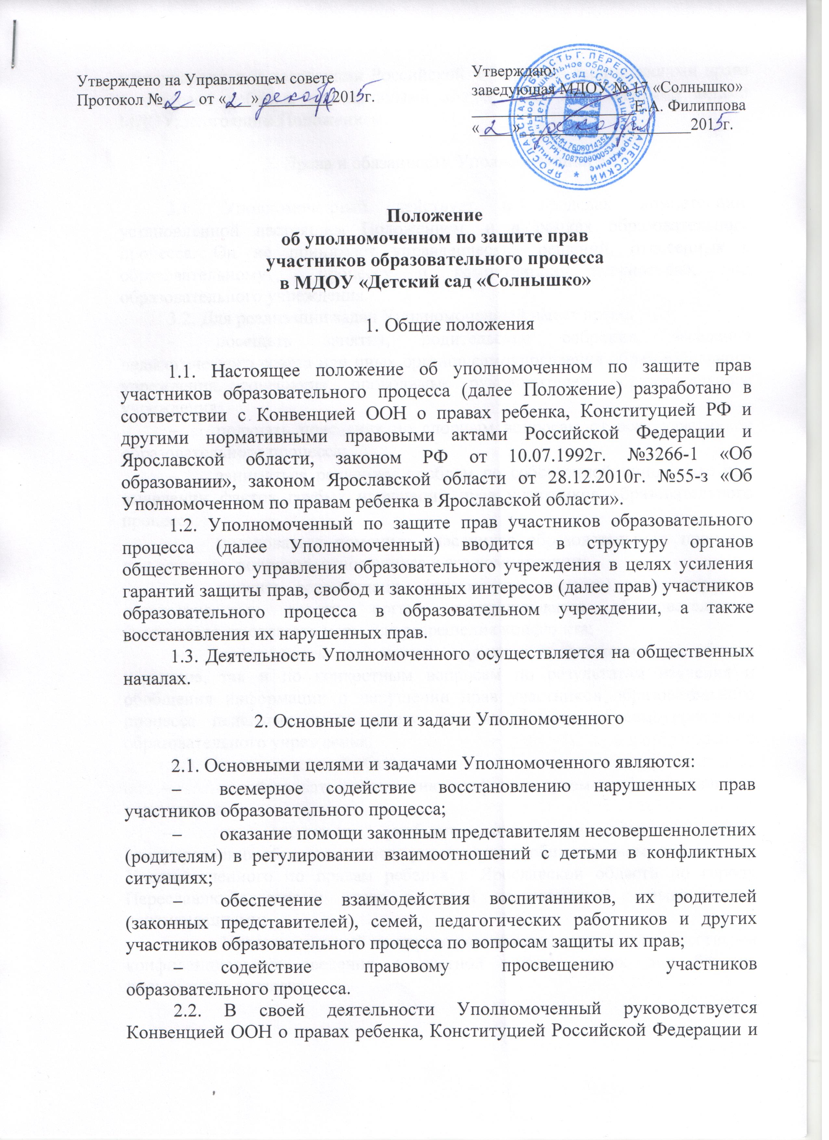
международными договорами Российской Федерации, защищающими права и интересы ребенка, нормативными документами и локальными актами МДОУ, настоящим Положением.

3. Права и обязанности Уполномоченного

3.1. Уполномоченный действует в пределах компетенции, установленной настоящим Положением, и в рамках образовательного процесса. Он не принимает управленческих решений, отнесенных к образовательному процессу и компетенции должностных лиц образовательного учреждения.
3.2. Для реализации задач Уполномоченный имеет право:
- посещать занятия, родительские собрания, заседания педагогического совета или иных органов самоуправления образовательного учреждения, совещания, проводимые руководителем образовательного учреждения;
- получать пояснения по спорным вопросам от всех участников образовательного процесса;
- заниматься решением проблем по собственной инициативе при выявлении фактов грубых нарушений прав участников образовательного процесса;
- пользоваться помощью участников образовательного процесса при решении вопросов, относящихся к его компетенции;
- вносить рекомендации (письменные, устные) администрации, педагогическому совету, органу самоуправления образовательного учреждения, предлагать меры для разрешения конфликта;
- представлять свое мнение, оценки и предложения, как общего характера, так и по конкретным вопросам по результатам изучения и обобщения информации о нарушении прав участников образовательного процесса педагогическому совету или иным органам самоуправления образовательного учреждения.
3.3. Уполномоченный обязан:
- содействовать разрешению конфликта путем конфиденциальных переговоров;
- по окончании учебного года предоставлять органу самоуправления образовательного учреждения и общественному помощнику Уполномоченного по правам ребенка в Ярославской области по городу Переславлю-Залесскому отчет о своей деятельности с выводами и рекомендациями;
- Уполномоченный не вправе разглашать ставшие ему известными конфиденциальные сведения о частной жизни других лиц без их письменного согласия.

4. Процедура рассмотрения Уполномоченным обращений участников образовательного процесса

4.1. Уполномоченный рассматривает обращения участников образовательного процесса (воспитанников, педагогических работников, родителей (законных представителей несовершеннолетних), касающиеся нарушения их прав, связанных с осуществлением образовательного процесса.
4.2. Обращение подается Уполномоченному в срок не позднее трех месяцев со дня нарушения права заявителя или с того дня, когда заявителю стало известно об их нарушениях. Обращение может подаваться как в письменной, так и в устной форме. Письменное обращение должно содержать ФИО заявителя, изложение существа вопроса.
4.3. Получив обращение, Уполномоченный:
- в срок не позднее десяти рабочих дней со дня получения обращения принимает его к рассмотрению;
- разъясняет заявителю о других ерах, которые могут быть предприняты для защиты прав заявителя;
- обращается к администрации образовательного учреждения с ходатайством о проверке по фактам выявленных нарушений;
- в случае необходимости передает обращение органу или должностному лицу, к компетенции которых относится разрешение обращения по существу.
4.4. Уполномоченный вправе отказать в принятии обращения к рассмотрению, мотивированно обосновав свой отказ.
4.5. О принятом решении Уполномоченный в семидневный срок уведомляет заявителя.
4.6. Уполномоченный взаимодействует с:
- государственными и муниципальными органами управления образования;
- Уполномоченным по правам ребенка в Ярославской области;
- комиссиями по делам несовершеннолетних и защите их прав;
- подразделениями по делам несовершеннолетних, органов внутренних дел области;
- органами опеки и попечительства;
- общественными объединениями и организациями, деятельность которых направлена на защиту прав и интересов детей.

5. Обеспечение деятельности Уполномоченного

5.1. Для эффективной работы Уполномоченного администрация образовательного учреждения оказывает ему содействие в предоставлении на момент личного приема отдельного помещения, в выдаче запрашиваемых документов и иных сведений, необходимых для осуществления деятельности в пределах компетенции.
5.2. Администрация образовательного учреждения не вправе вмешиваться и препятствовать деятельности Уполномоченного с целью повлиять на его решение в интересах отдельного лица.
5.3. Правовое обучение Уполномоченных осуществляется при содействии органов образования Ярославской области, Уполномоченного по правам ребенка в Ярославской области и общественных организаций, содействующих правовому и гражданскому образованию.

6. Порядок избрания Уполномоченного по защите прав участников образовательного процесса

6.1. Уполномоченный избирается из числа педагогических работников образовательного учреждения (воспитатель, педагог-психолог, общественный инспектор по охране прав детства) или родителей (законных представителей несовершеннолетнего) как участников образовательного процесса.
6.2. Участник образовательного процесса, занимающий в образовательном учреждении административную должность, не может быть избран Уполномоченным.
6.3. Порядок избирания Уполномоченного:
Выборы Уполномоченного проводятся один раз в три года в сентябре месяце.
В выборах участвуют работники образовательного учреждения, родители (законные представители несовершеннолетних).
Избрание Уполномоченного производится большинством голосов (не менее 2/3 от общего числа участников собрания) открытым или прямым тайным голосованием. Форма голосования определяется образовательным учреждением по согласованию с Управляющим советом. Избранным считается кандидат, набравший большее количество голосов.
Итоги оформляются протоколом и направляются из образовательного учреждения в орган управления образованием. Информация об итогах выборов размещается в специально отведенном месте в образовательном учреждении.
6.4. Досрочное прекращение деятельности Уполномоченного допускается в случае:
- прекращения действия трудового договора, заключенного с педагогическим работником образовательного учреждения;
- подачи личного заявления о сложении полномочий;
- неисполнения (ненадлежащего исполнения) своих обязанностей;
- неспособности по состоянию здоровья или по иным причинам исполнять свои обязанности;
- вступления в законную силу обвинительного приговора суда в отношении Уполномоченного.

